Le labyrinthe
Scratch 3

Nous allons créer un jeu de labyrinthe. Le petit rat devra suivre le pointeur de souris pour atteindre le fromage.

- Lance le logiciel Scratch puis enregistre ton document en lui donnant un nom et en lui indiquant un emplacement (Fichier/Enregistrer sous)

- Insérer un arrière-plan
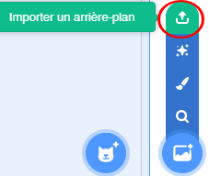 | Clique sur l’icône entourée pour aller chercher l’arrière-plan que vous avez téléchargé ici :  (http://ien-gagny.circo.ac-creteil.fr/IMG/zip/images_scratch.zip).

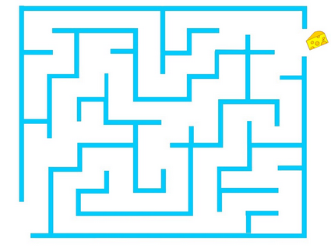 | Sélectionne l’image « Labyrinthe ».

- Insérer un lutin

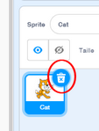 | Clique sur la poubelle pour supprimer le chat.

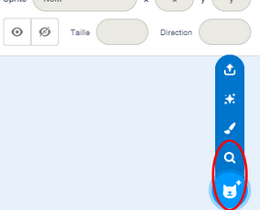 | Clique sur l’icône entourée pour choisir un sprite (lutin).

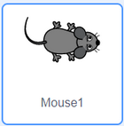 | Sélectionne le lutin « Mouse 1».

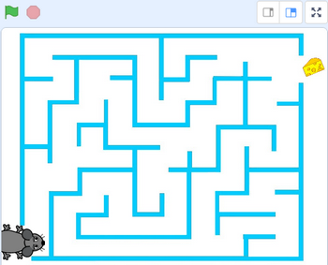 | Place la souris à l’entrée du labyrinthe.
- Programmer
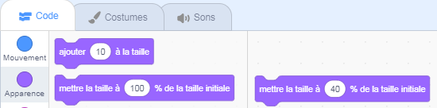 | La souris est trop grande. Pour la réduire, utilise l’apparence « mettre la taille à 30% ». Quand c’est fait, supprime cette commande.

Nous allons maintenant programmer le jeu afin que le lutin suive le pointeur de la souris pour atteindre le fromage. Attention chaque fois qu’il touchera un bord, il reviendra au départ.

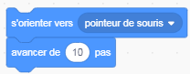 | Nous allons commencer par indiquer qu’il faut avancer en suivant le pointeur de la souris. Dans la catégorie « Code », choisis le « Mouvement » « s’orienter vers pointeur de souris » auquel on ajoute « avancer de 10 pas».

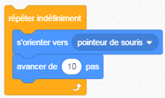 | Nous allons insérer le « Contrôle » « répéter indéfiniment » pour que l’avancée ne soit pas limitée à 10.

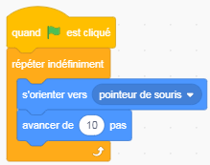 | Testons maintenant le programme, pour cela insérer l’ « Evènement » « quand est cliqué ».

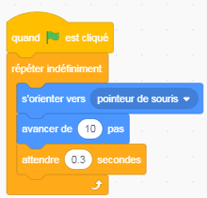 | Nous constatons que le lutin va beaucoup trop vite. Nous allons donc insérer le contrôle « attendre 1 seconde » que nous modifierons en 0.3.

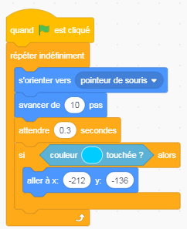 | Nous allons maintenant faire revenir le lutin à l’entrée du labyrinthe chaque fois qu’il touchera un bord. Pour cela nous allons ajouter le « Contrôle » « si… alors » auquel nous ajouterons le « Capteur » « couleur ? touchée » et le « Mouvement » « aller à x :? y :? ». Pour connaitre les valeurs de x et y place ton lutin à l’entrée du labyrinthe, les valeurs s’affichent automatiquement.

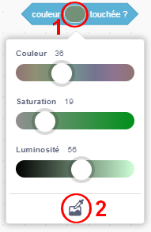 | Pour sélectionner la couleur bleue du labyrinthe, clique en 1 puis utilise la pipette 2.

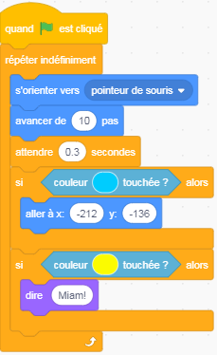 | Pour terminer nous allons faire en sorte que la souris dise « Miam ! » lorsqu’elle arrivera au fromage. Pour cela nous allons ajouter le « Contrôle » « si… alors » auquel nous ajouterons le « Capteur » « couleur ? touchée » et l’ « Apparence » « dire Bonjour ! » que nous changerons en « Miam ! ».

